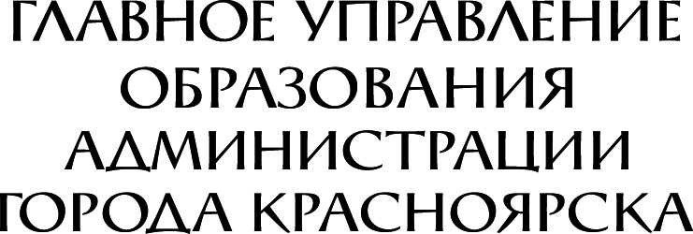  Урицкого ул., 117,  г. Красноярск, 660049  тел. (8-391) 200-24-10  факс (8-391) 200-35-13  e-mail: guo@admkrsk.ru  www. krasobr.admkrsk.ru,  ИНН/КПП 2466004445/246601001  _____________№______________  На №_______ от ______________ |  |  | Начальникам территориальных отделов ГУО  Директорам общеобразовательных организаций  Директорам МБУ ЦППМиСП
Уважаемые руководители!

С целью исполнения рекомендаций по предупреждению распространения новой короновирусной инфекции и с учетом рекомендаций министерства труда и социальной защиты Российской Федерации от 18.03.2020 сообщаем о временном ограничении личного приема граждан и представителей организаций, пришедших на личный прием.
В связи с этим просим Вас информировать родителей (законных представителей), в том числе путем размещения информации на официальном сайте организации, о возможности получения муниципальной услуги по выдаче разрешения на прием детей, не достигших возраста шести лет шести месяцев, либо после достижения ими возраста восьми лет в муниципальные образовательные учреждения города Красноярска в электронном виде.
Услуга предоставляется на официальном сайте администрации города Красноярска.
Схема предоставления услуги следующая:
1) Войти в личный кабинет жителя на официальном сайте администрации города Красноярска с использованием подтвержденной учетной записи на портале Госуслуг
https://www.admkrsk.ru/login/Pages/default_new.aspx?ReturnUrl=%2fPages%2fdefault.aspx
2) Выбрать в разделе «Администрация» подраздел в правом меню «Муниципальные услуги»
3) Выбрать в списке предоставляемых муниципальных услуг раздел «Получение образования», подраздел «Школа»
4) Выбрать в списке доступных услуг «Выдача разрешения на прием детей, не достигших возраста шести лет шести месяцев, либо после достижения или возраста восьми лет в муниципальные образовательные учреждения города Красноярска»
5) Выбрать на странице информации о получаемой услуге пункт «Получение услуги в электронной форме»
6) Заполнить заявление, приложить сканы необходимых документов.
В случае отсутствия у родителей (законных представителей) подтвержденной учетной записи на портале Госуслуг заявление и приложения к нему необходимо оставить в ящике для приема обращений в холле главного управления образования по адресу ул. Урицкого, 117, 3 этаж.
Справочную информацию родители (законные представители) могут получить по телефону 263-81-69

Заместитель руководителя
главного управления образования О.Ю. Харламова

Воднева Надежда Валериевна,
263-81-69

